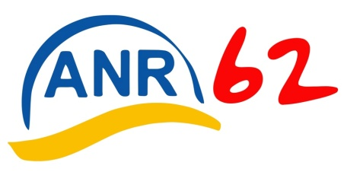

Association Nationale de Retraités
Groupe du PAS-DE-CALAIS

Résidence Soleil 4 Grande rue du Rivage 62000 ARRAS
Permanence le mardi matin de 09h00 à 12h00 : 03 21 50 22 69
Site Web: http://www.anr62.fr/ Email: anr62@orange.fr

L’ANR est ouverte à tous les Retraités. Elle a été fondée en 1927 par Firmin VIDAL, Employé des P.T.T.

Reconnue d’Intérêt Général
Cher(e) Ami(e),
Nous vous proposons de découvrir le spectacle :

45 Tours en France

au CENTRE des CONGRES MEGACITE
à AMIENS

Un voyage au cœur de notre mémoire collective entre
sourires et émotion, deux heures menées tambour battant par une troupe de 11 artistes. De petits intermèdes filmés projetés sur un écran led, nous mènent d’étape en étape, de refrains en chants traditionnels car il y a toujours un coin qui nous rappelle …
Le lundi 22 novembre 2021 à 15h

Cette sortie s’effectue au départ de BETHUNE, LENS et ARRAS.

Les horaires de passage à ces différents points sont les suivants :
11H45 : Parking co-voiturage FOUQUIERES LES BETHUNE, retour vers 20H30
12H15 : Salle Jean Nohain Route de Béthune LENS, retour vers 20H00,
12H45 : Parking Intermarché SAINTE CATHERINE LES ARRAS, retour vers 19H30.

La participation est de 42€ (Entrée au spectacle et transport).
Les billets vous seront remis dans l’autocar.

L’entrée à la salle de spectacle est soumise
à la présentation du pass sanitaire.

Vous voudrez bien libeller vos chèques au nom de l’ANR62.
Les chèques vacances à votre nom et avec talons sont acceptés
Tout désistement ou annulation après le 8 novembre 2021, ne pourra plus être remboursé.

Bien amicalement,
L’équipe du groupe Artois
------------------------------------------------------------------------------------------------------

Sortie du 22 novembre 2021 - Spectacle 45 Tours en France AMIENS

BULLETIN à retourner avant le 22 octobre 2021 au groupe Lens-Liévin
Elisabeth Pontel 4 rue du chevalier de la Barre 62740 Fouquières lez Lens 06 86 49 60 80

Nom : Prénom :
adresse :
Téléphone : Portable : Email :
Nombre de personnes : X 42 € = €
Chèque à établir au nom de l’ANR62 – Chèques vacances acceptés
Point de ramassage choisi : BETHUNE LENS ARRAS (rayer les mentions inutiles)

